# 个人博客介绍

个人博客主要是通过用idea编程软件来写的，主要运用了HTNML，CSS，JavaScript以及Vue知识来撰写的

主要采用六个界面来写的，博客首页，文章分类，文章归档，友情链接，关于我，以及管理系统界面（管理系统界面是一个单独的界面，需要通过在链接上输入admin来打开）

主要是利用Vue-cli脚手架来搭建的一个项目，在项目文件夹打开命令窗口，输入创建Vue命令vue init webpack “test”，这里注意一下，test是项目的名称

创建好项目后，你打开会发现里面他已经给你创建好了一些

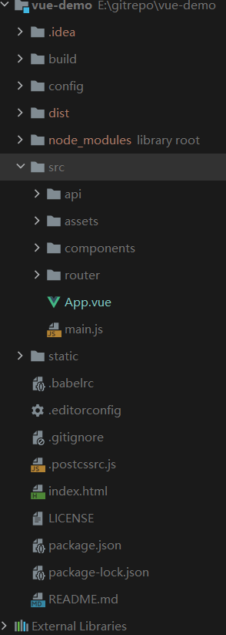

Build：用来打包文件的配置

Config：用来配置你所需要的文件

Src：用来存放你的项目

Assets：用来存放你的图标

Components：用来存放你的源代码

Router：用来路由，使界面与界面之间可以相互连接

Static：用来存储你的照片，软件自带以外的文字样式，这下面也存储了我的博客“看板娘”样式，可以通过修改参数来实现看板娘的角色改变

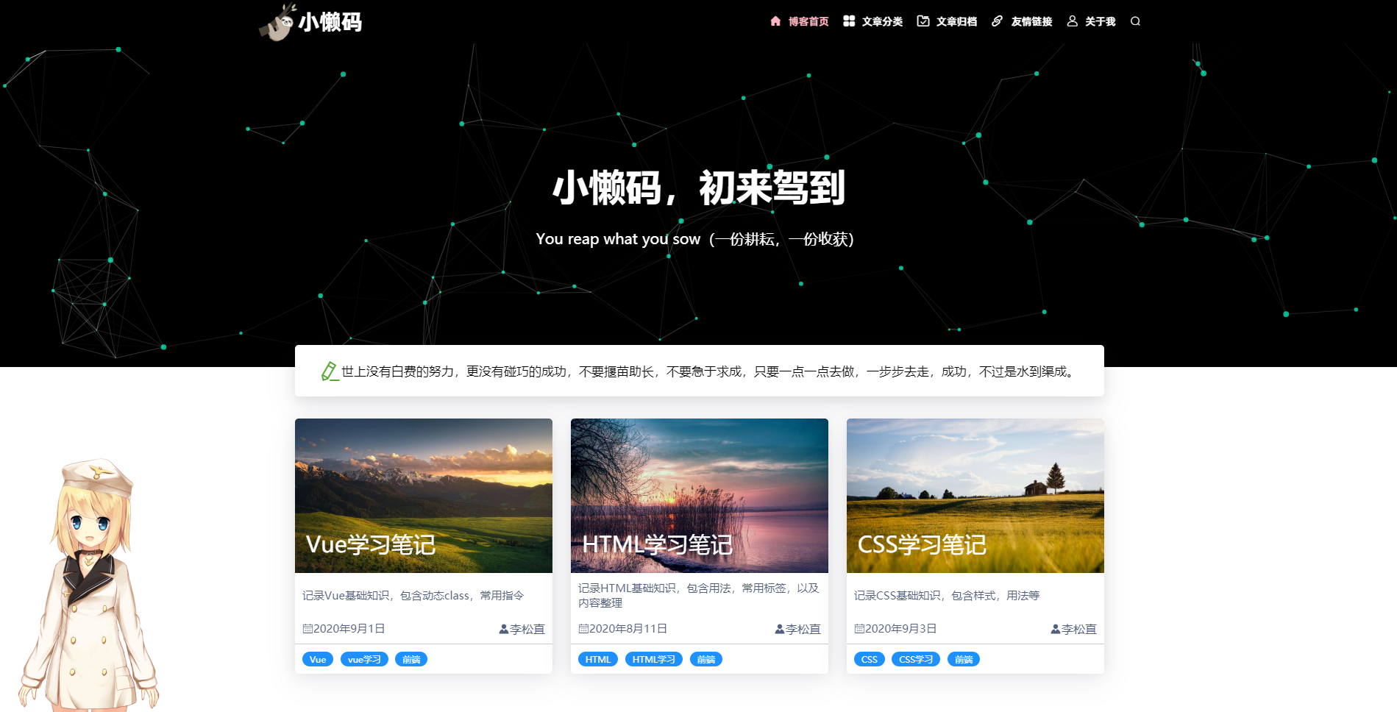

博客首页：

标题栏采用v-if语句来判断，鼠标滑动超过一定值，标题栏就是由黑色改变为自己设定的颜色格式



动态图也是利用插件实现的



以及还有回到顶部按钮

主要采用了上中下的布局方式，布局方式主要使用flex布局：

以下是我采取的布局方式

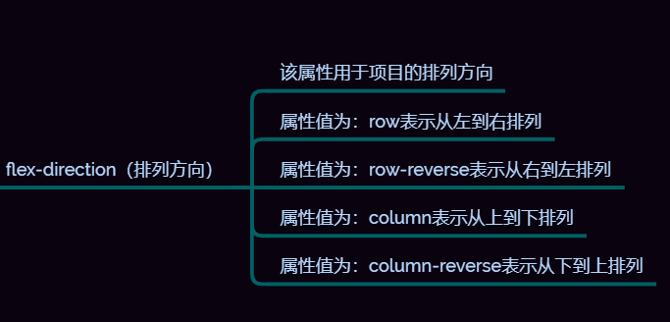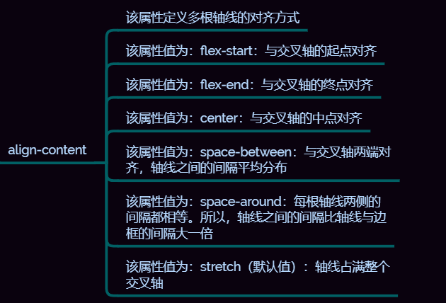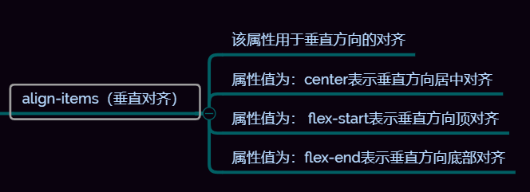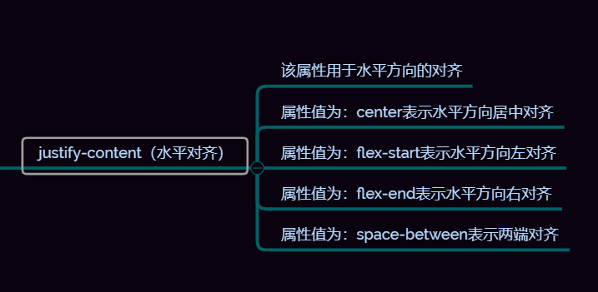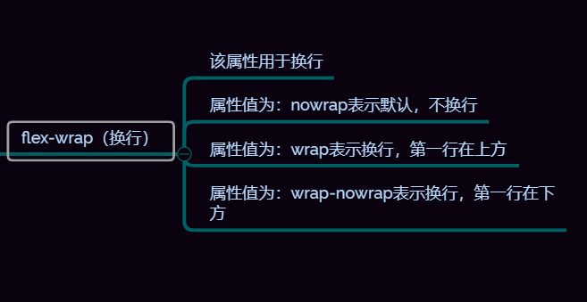

这里我用的照片都是一样的，但是我们也可以通过动态Class来把它变为其它图片

下面的每个卡片我都是用了v-for循环，来实现的，通过改变其参数，达到文字，描述，时间的变化

卡片我也采用了

.*kapian*:*hover*{  
 animation: kapian 3s infinite;  
 cursor: pointer;  
}  
*@keyframes* kapian { */*定义关键帧、scaleDrew是需要绑定到选择器的关键帧名称*/* 0%{  
 transform: scale(1); */*开始为原始大小*/* }  
 25%{  
 transform: scale(1.1); */*放大1.1倍*/* }  
 50%{  
 transform: scale(1);  
 }  
 75%{  
 transform: scale(1.1);  
 }  
}

通过这个来实现移动鼠标到卡片上使其改变他的缩放效果

文章分类：

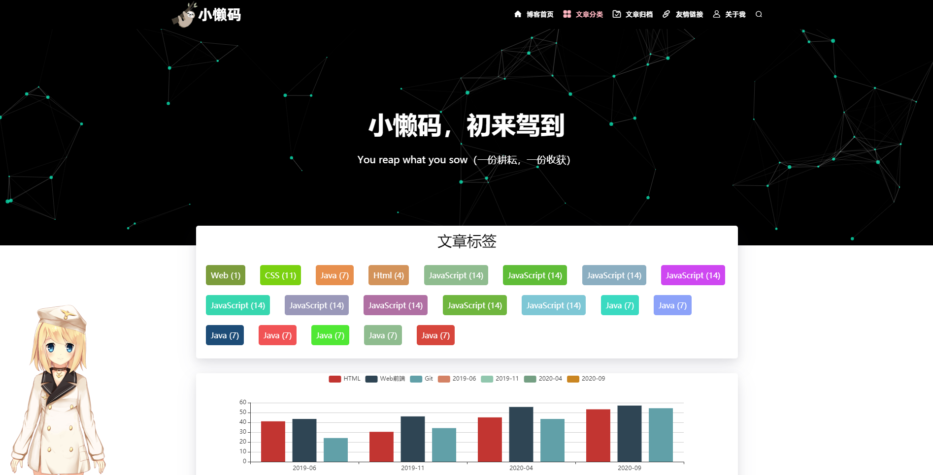

文章标签也是通过v-for来循环得到的效果

实例：

<div *data-aos*="zoom-in" *data-aos-duration*="2000" *v-for*="(item,index) *of* list"  
 *:style*="{background:randoColor()}" *:class*="createClasee(index)" *class*="bast">{{ item.name }}  
</div>

methods: {  
 createClasee(index) {  
 *return* "" + (index + 1);  
 },  
 randoColor() {  
 *var* r = Math.floor(Math.random() * 256);  
 *var* g = Math.floor(Math.random() * 256);  
 *var* b = Math.floor(Math.random() * 256);  
 *var* color = '#' + r.toString(16) + g.toString(16) + b.toString(16);  
 *return* color;  
 },

用methods方法来定义其改变颜色，这个是每一刷新你都会发现颜色在发生变化

*data-aos*="zoom-in" *data-aos-duration*="2000"

文章标签的出场效果以及时间

下面图像则是采用的Echarts插件来实现的

文章归档：

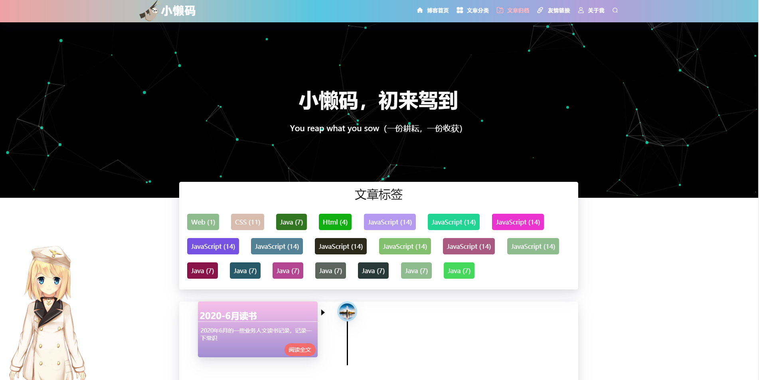

文章归档中的文章标签和前面的文章分类是一样的，下面的时间抽图是来描述个人的学习笔记以及阅读

友情链接：

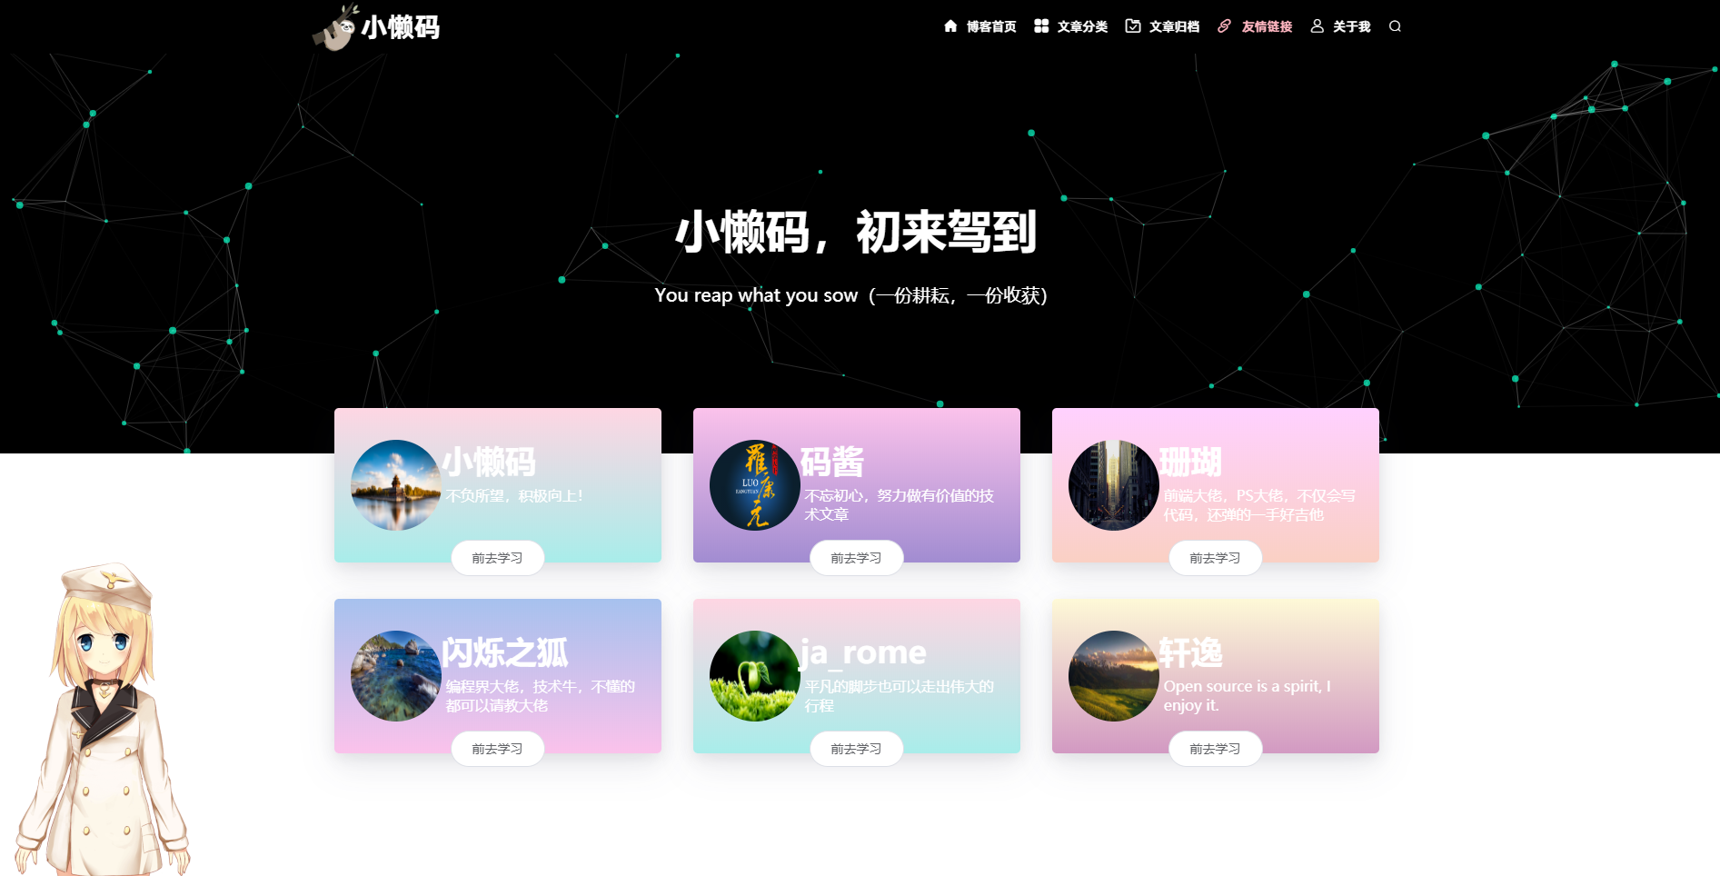

友情链接主要是来借鉴各位前后端大佬的学习方式，以及排版和学习新知识的，通过前去学习可以进入他们博客界面去请教

关于我：

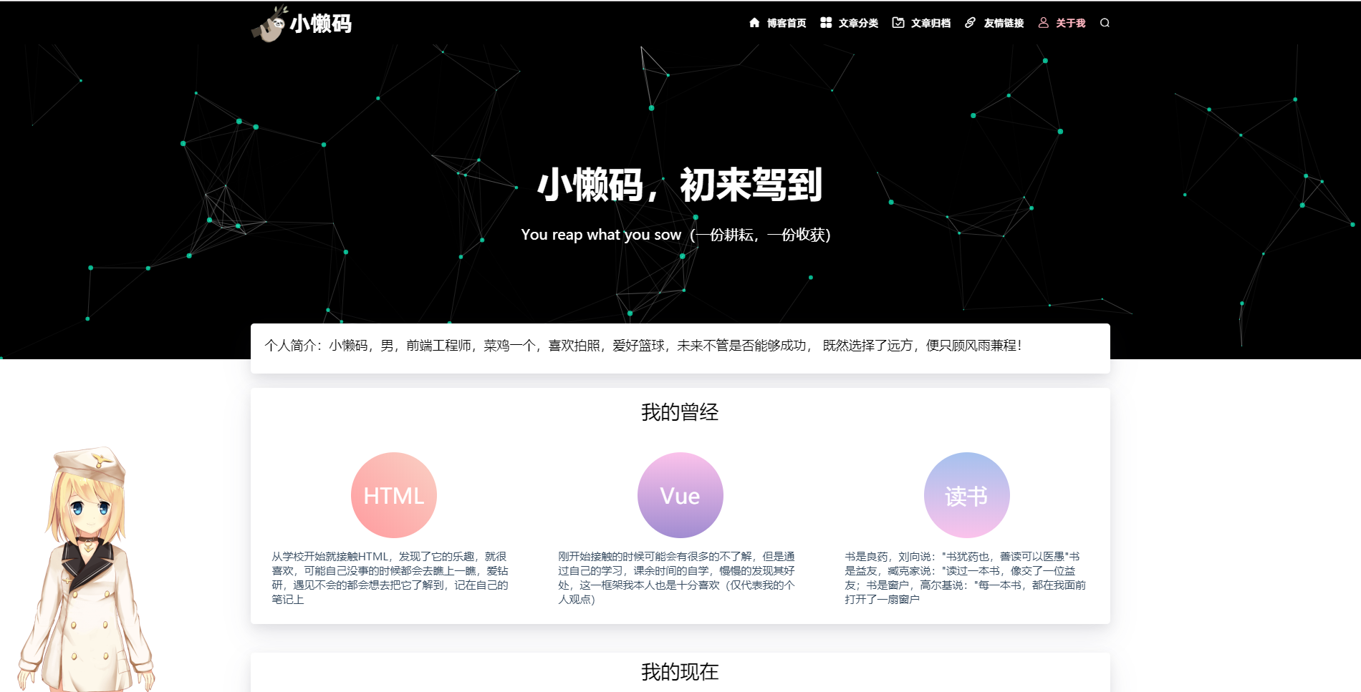

关于我这个页面主要是来记录我的曾经和现在的区别以及笔记

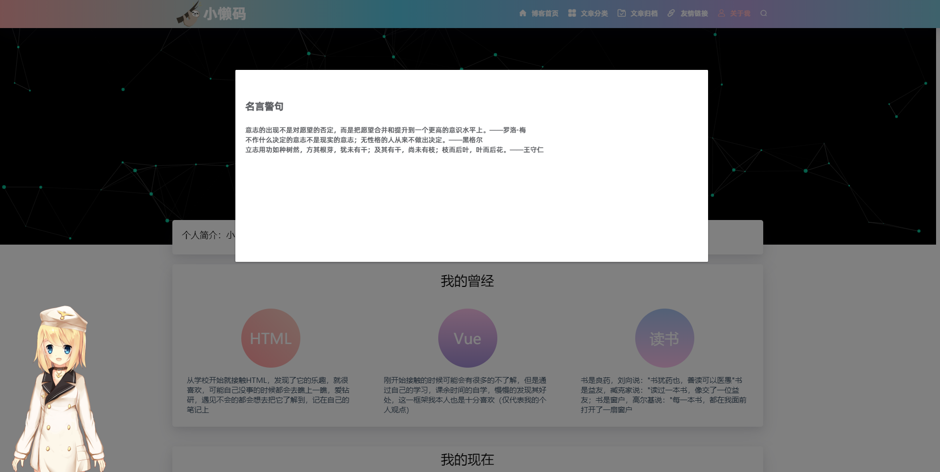

名言警句：人在每一个阶段都是在学习，我们都在前进的路上，告诉我们学无止境，好的学校，掌握好的学习方法，是很重要的。

管理系统界面：

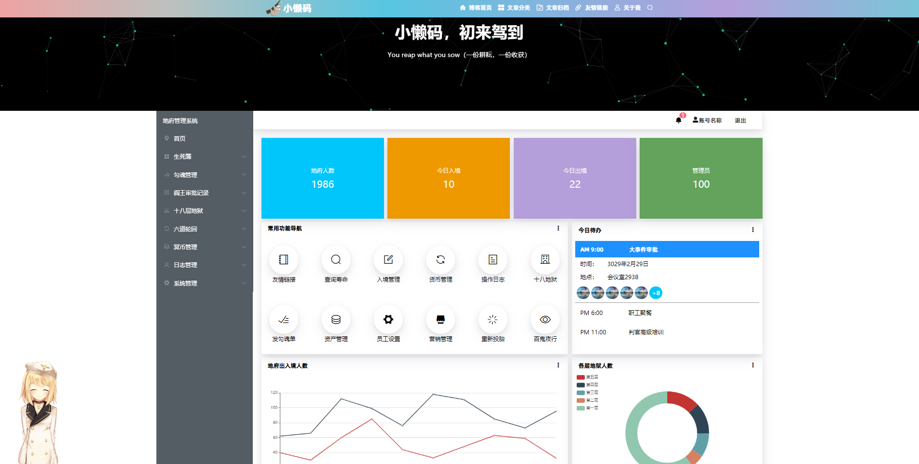

常用功能导航里面的友情链接可以点他通过上传数据，就可以通过他想后台请求数据，后台返回你需要的数据，提交成功的话，在友情链接里面就会出现一个。

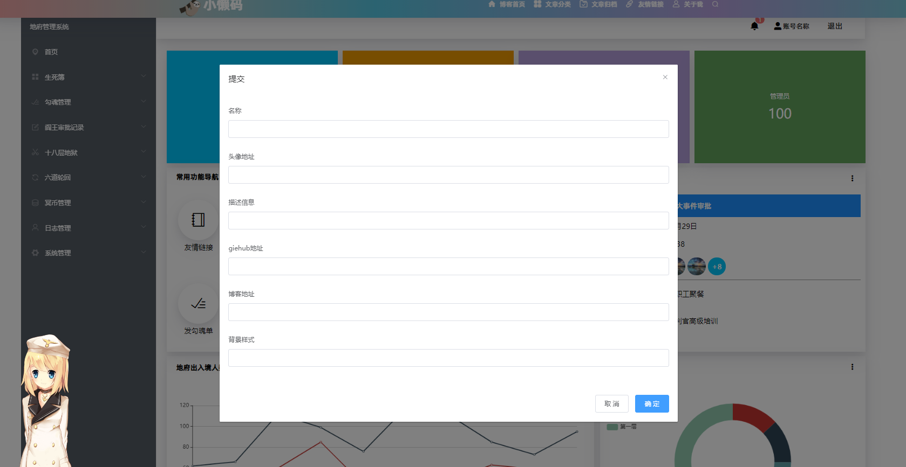

因为自己学习，还有点不了解向后台请求数据，这些都是靠自己一点点学习与积累，因为我们的专业知识都没有教我们这些，所以只能够通过自己的学习，向别人的请教，一点一点才有现在，有一颗爱钻研，爱探讨，有兴趣就会一直学下去，哪怕很难，也有想过放弃，但是最后还是挺下来了，因为我觉得 我选择了就要一直做下去，如果自己都放弃了，那以后不管做什么都是这样的心态了，做一行爱一行

以上博客都运用了：

"aos": "^2.3.4",  
"axios": "^0.20.0",  
"echarts": "^4.9.0",  
"element-ui": "^2.13.2",  
"vue": "^2.5.2",  
"vue-router": "^3.4.3"

运用的插件以及版本

前后端的数据交互：源生js，ajax，jquery，axios

前后端数据的请求方式：查询用get，保存用post，删除用delete，修改用put

Padding：盒子内部的内容距离盒子的距离（上，右，下，左；内边距）

Margin：盒子外面的距离